**Министерство образования и науки Российской Федерации**

**ФЕДЕРАЛЬНОЕ ГОСУДАРСТВЕННОЕ АВТОНОМНОЕ ОБРАЗОВАТЕЛЬНОЕ УЧРЕЖДЕНИЕ ВЫСШЕГО ОБРАЗОВАНИЯ**

**УНИВЕРСИТЕТ ИТМО**

Факультет инфокоммуникационных технологий

Образовательная программа 09.03.03

Направление подготовки (специальность) Мобильные сетевые технологии

О Т Ч Е Т

о курсовой работе

Тема задания: Разработка клиентской части сервиса поиска отелей средствами фреймворка Vue.JS

Обучающийся Громова Ольга Александровна, К33401

Руководитель: Добряков Д. И.

Оценка за курсовую работу__

Дата ____

Санкт-Петербург

2020

**ВВЕДЕНИЕ** **3**

Актуальность 3

Цели и задачи 3

**ГЛАВА 1. СРЕДСТВА РАЗРАБОТКИ И ФУНКЦИОНАЛЬНЫЕ ТРЕБОВАНИЯ** **4**

1.1 Средства разработки 4

1.2 Функциональные требования 4

**ГЛАВА 2. СЕРВЕРНАЯ** **ЧАСТЬ ПРИЛОЖЕНИЯ** 5

2.1. Модели 5

2.2. Представления 5

2.3. Дополнительные страницы 9

**ЗАКЛЮЧЕНИЕ**13

Выводы по исследованию 13

Выводы по работе 13

**СПИСОК ЛИТЕРАТУРЫ**14

## 

## 

## ВВЕДЕНИЕ

### Актуальность

Сервисы для поиска билетов необходимы в современном мире, они позволяют людям быстро и просто реализовать планируемые поездки. Личный кабинет пользователя дает возможность упростить процесс поиска, изучения уже купленных билетов. Vue.js позволяет позволяет быстрее загружать страницы сайта, что делает сайт для пользователя удобнее, понятнее.

### Цели и задачи

1. Определение средств разработки
2. Определение функциональных требований
3. Проектирование и реализация моделей

## 

## ГЛАВА 1. СРЕДСТВА РАЗРАБОТКИ И ФУНКЦИОНАЛЬНЫЕ ТРЕБОВАНИЯ

### 1.1 Средства разработки

Для разработки фронтенда был использован фреймворк Vue.js по причине того, что именно его изучению была посвящена часть занятий по данной дисциплине. Также были использованы библиотеки. Одна из основных – Bootstrap Vue.

### 1.2 Функциональные требования

Создать функциональные страницы, выполняющие следующие функции: логин, регистрация, главная страница, доступные билеты, странница билетов пользователя, контакты, аэропорты, города.

**ГЛАВА 2. ПРОЕКТИРОВАНИЕ И РЕАЛИЗАЦИЯ**

### 2.1. Проектирование и реализация моделей

Основная сущность созданного веб-приложения по выбранной теме – авиабилеты. Пользователь должен зарегистрироваться, чтобы иметь возможность видеть данные о купленных авиабилетах. Также стоит отметить, что купить билет может только зарегистрированный пользователь. У пользователя есть возможность менять данные для входа в веб-приложение. Таким образом, вот список страниц, которые были реализованы:

* Главная страница
* Билеты
* Мои билеты
* Контакты
* Аэропорты
* Города
* Регистрация
* Вход

### 2.2. Реализация фронтенда

Так как на каждой странице должна присутствовать шапка проекта, будет оптимально использовать Vue Router для ее реализации. Маршруты, доступные в приложении, можно посмотреть в файле index.js.

Также была применена библиотека Bootstrap Vue.

На примере главной страницы покажем, как собирается несколько компонентов.

Представление главной страницы:

Футер:

Хедер:

Содержимое главной страницы:

Вид главной страницы:

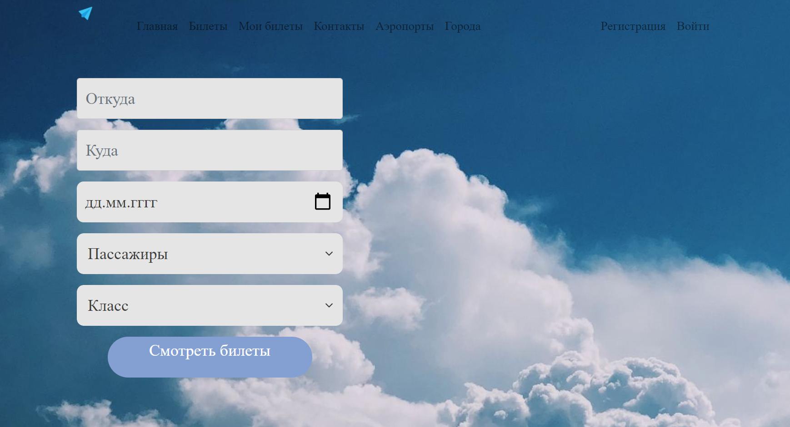

### 2.3. Дополнительные страницы

Для удобства пользователя были созданы дополнительные страницы с некоторыми возможностями:

Контакты:

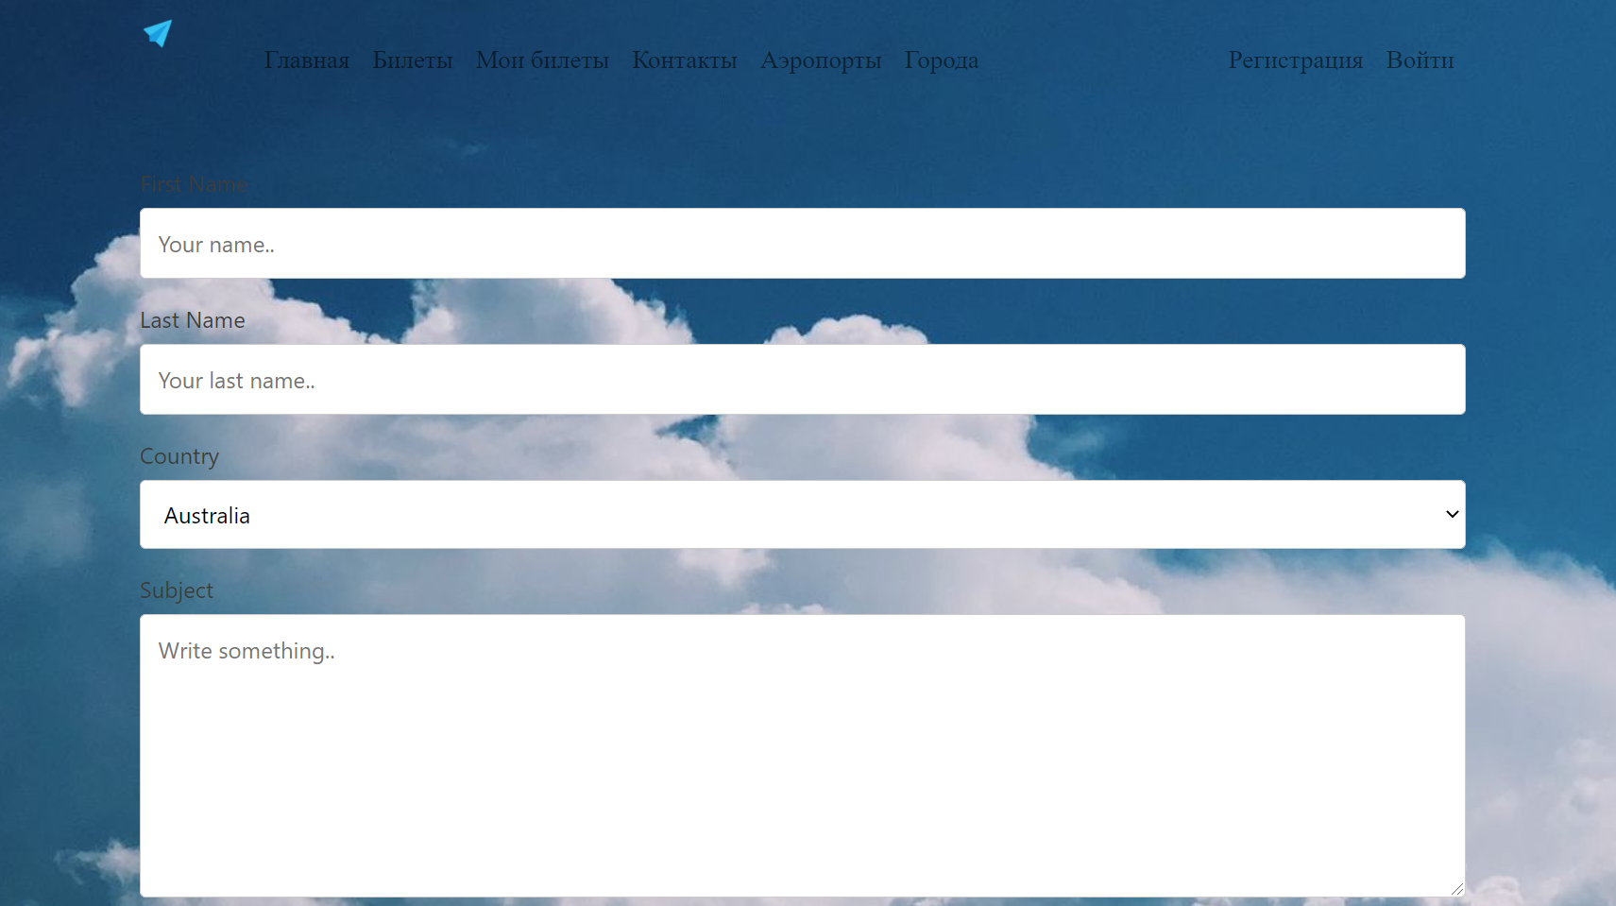

Пользователь может оставить комментарий с пожеланиями, жалобами и так далее.

Аэропорты:

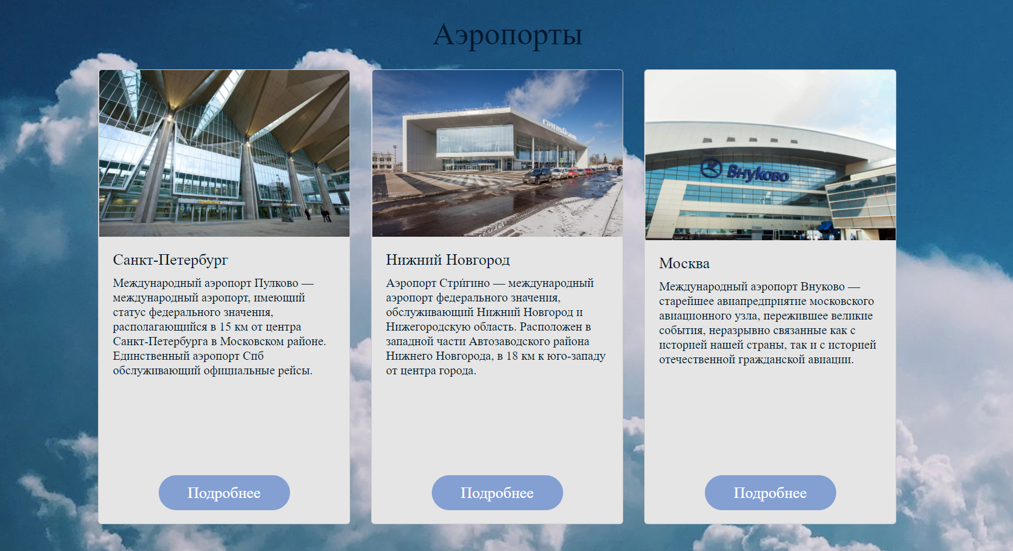

Пользователь может изучить информацию о популярных аэропортах. Также при нажатии на кнопку «подробнее» пользователь может перейти на страницы в Википедии и подробно узнать про историю, особенности и другие интересные факты об аэропорте:

Страница с самыми популярными для пользователя городами (пример):

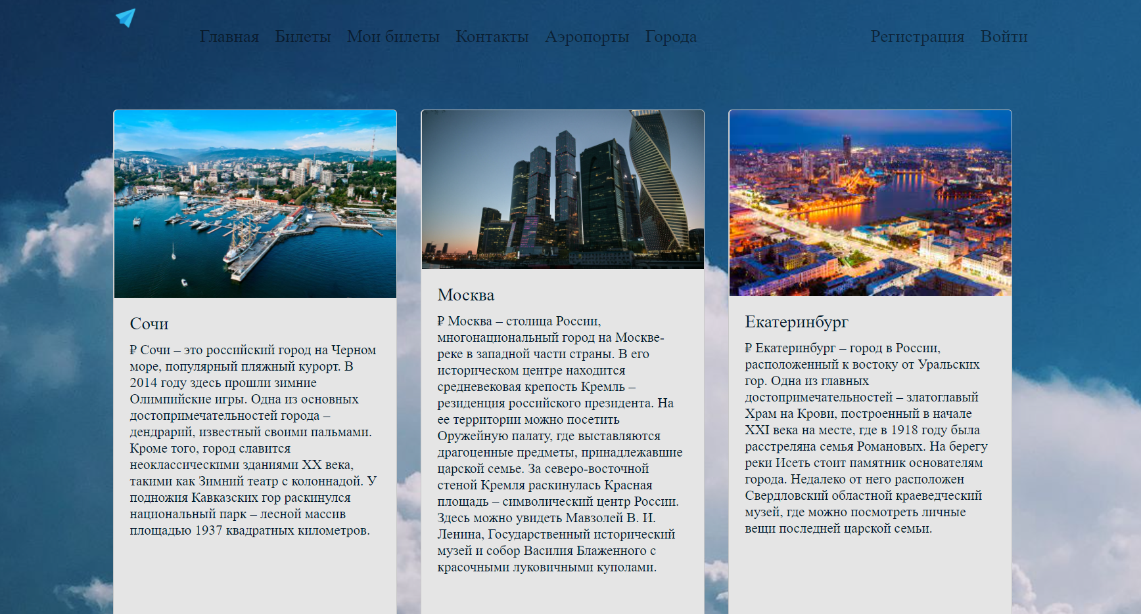

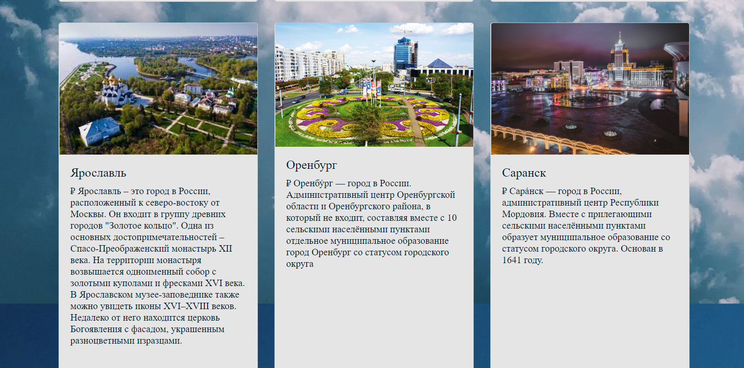

## 

## 

## ЗАКЛЮЧЕНИЕ

В ходе выполнения работы я получила практический опыт использования Vue.js для создания сайта покупки авиабилетов. Также я смогла изучить популярные библиотеки необходимые для создания веб-приложения. Смогла успешно реализовать задуманную идею.

## СПИСОК ЛИТЕРАТУРЫ

1. <https://ru.vuejs.org/v2/guide/index.html>
2. <https://metanit.com/web/vuejs/>
3. <https://habr.com/ru/company/ruvds/blog/458324/>
4. Видеоуроки с пар по данной дисциплине.